**תרגיל מס' 11**

1. הקלד את הטבלה הבאה לתוך המחשב :

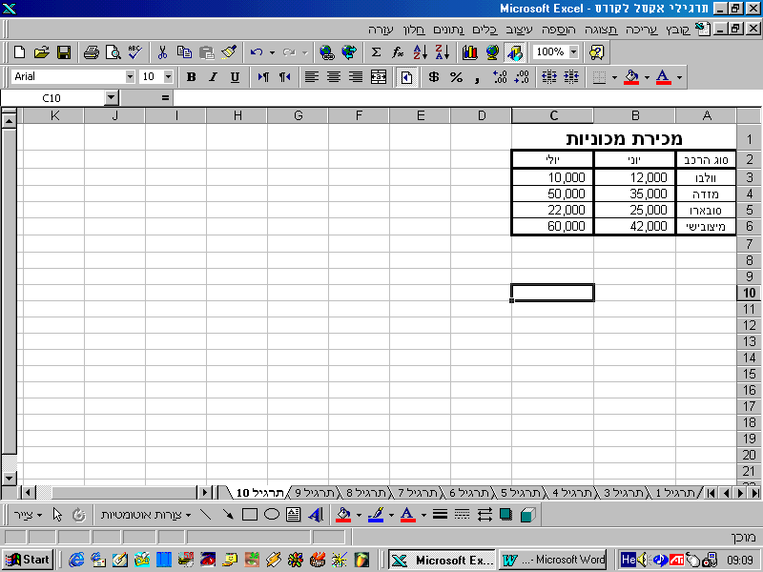

1. צור גרף עוגה שיציג את התפלגות המכירות בחודש יולי באחוזים.
2. הוסף לכל פרוסת עוגת תווית נתונים עם סוג הרכב ועם אחוזי המכירה.
3. הוסף כותרת לגרף : "התפלגות מכירות לחודש יולי".
4. צבע כל פלח עוגה בצבע אחר –

כחול - וולבו

אדום - מזדה

צהוב - סובארו

ירוק – מיצובישי

6. גרור את פלח העוגה של מיצובישי מעט מחוץ לכל שאר העוגה.

